2018

Sistema de respaldos diarios automáticos de los archivos de configuración de inicio de los dispositivos de red.

Martin Herrera, Luis Macas, Christin Ochoa

Manual de usuario

**Contenido**

INICIO DE SESIÓN Y CONEXIÓN REMOTA............................................................................................2 CONSULTA DE RESPALDOS DE ARCHIVOS DE CONFIGURACION.........................................................4

DESCARGA DE ARCHIVOS DE CONFIGURACION………………………………………………………………………………6

**Manual DE Usuario**

El sistema permitirá generar respaldos automáticos de los archivos de configuración de inicio de los dispositivos de red, routers y switches, de la red, además acceder de forma remota hacia algún dispositivo, consultar los archivos de configuración almacenados en el servidor y la descarga de ellos.

**Inicio de sesión y conexión remota**

En la pantalla de inicio podrá ingresar en los recuadros su usuario y contraseña, además al dar clic en la casilla de “DISPOSITIVOS” se desplegará opciones de los dispositivos a los que puede acceder de forma remota.

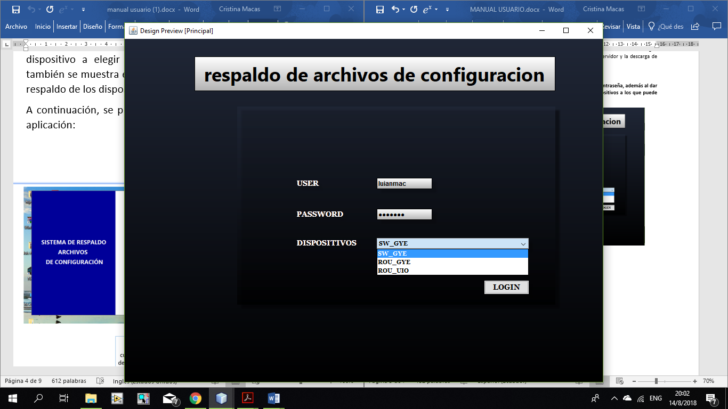

Figure 1. Ventana de inicio

Luego de ingresar lo requerido debe hacer clic sobre el botón “LOGIN”, aparecerá un mensaje indicándole que la conexión remota hacia el dispositivo seleccionado ha sido exitosa.

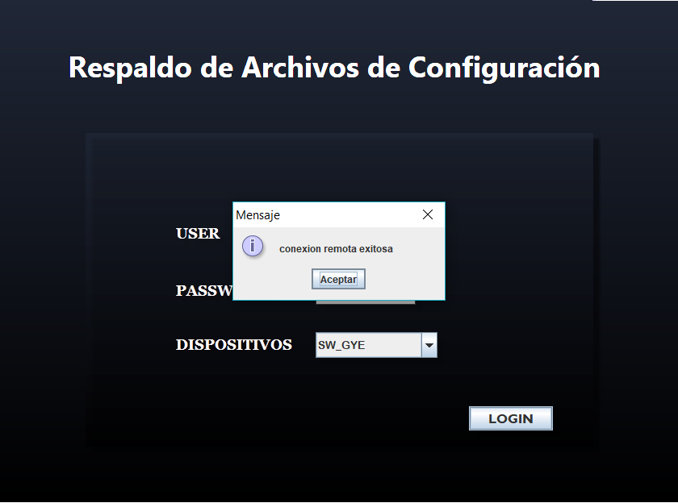

En caso de que exista un error de conectividad con el dispositivo seleccionado aparecerá un mensaje indicándole el problema.

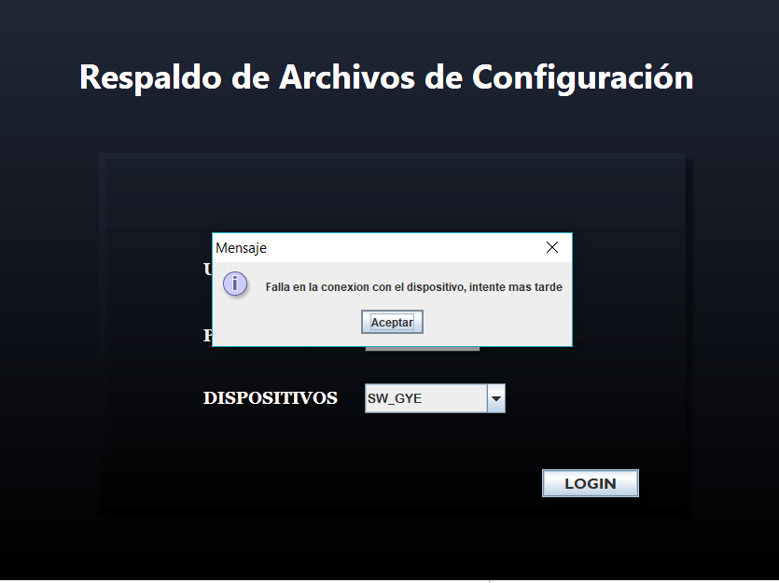

En el caso de éxito debe dar clic en aceptar lo cual lo redirigirá a la ventana de consulta y descarga, de igual manera en el caso de falla con lo cual podrá ingresar nuevamente los datos.

**Consulta de respaldos de archivos de configuración**

Al ingresar en la ventana de consulta y descarga encontrará en la parte izquierda de la ventana los criterios de búsqueda y en la parte derecha podrá visualizar los archivos de respaldos y el botón para su descarga.

.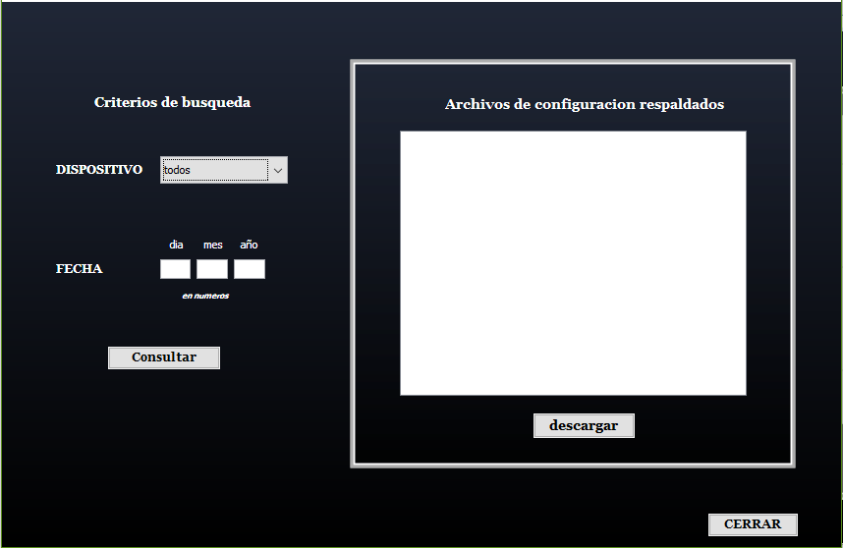

Figure 2. Ventana de consulta y descarga de archivos de respaldo

Al desplegar el recuadro “DISPOSITIVO” se mostrará los nombres de los dispositivos al cual quiere ver sus archivos de configuración o puede seleccionar “todos” para ver todos los archivos que tenga el servidor almacenado.

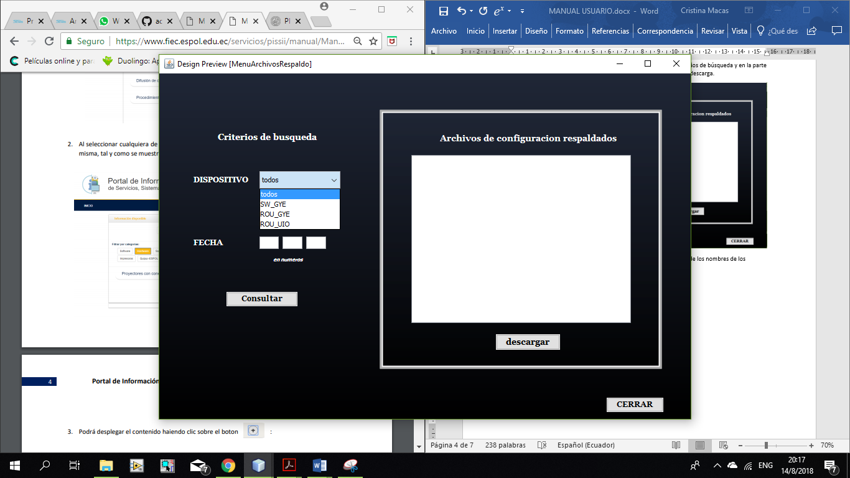

Luego deberá ingresar en los recuadros el día, mes y año del archivo de respaldo de configuración que requiere y clic en consultar.

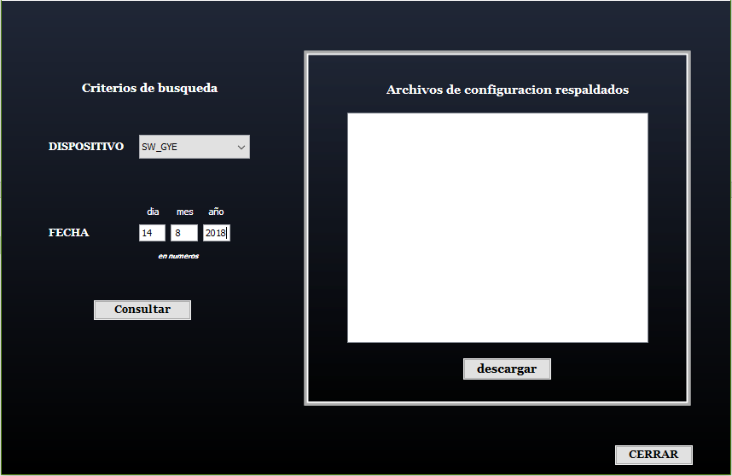

Encontrará el área derecha de la ventana todos los archivos de configuración correspondientes a la fecha ingresada y del dispositivo seleccionado.

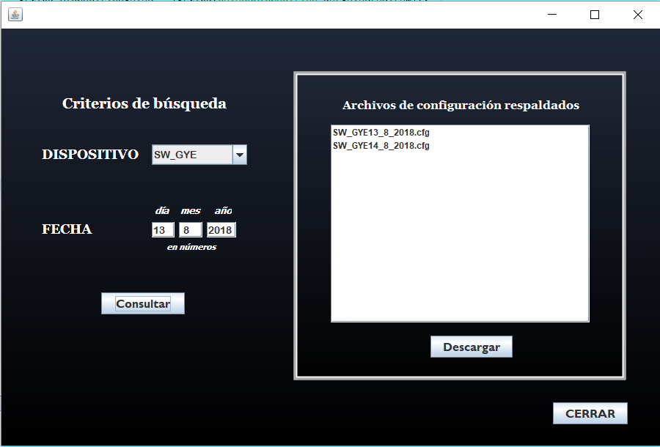

**Descarga de archivos de configuración**

Para poder descargar un archivo de respaldo que se encuentra en el recuadro “Archivos de configuración respaldados” debe seleccionar con el mouse uno de ellos y luego dar clic sobre el botón “descargar”.

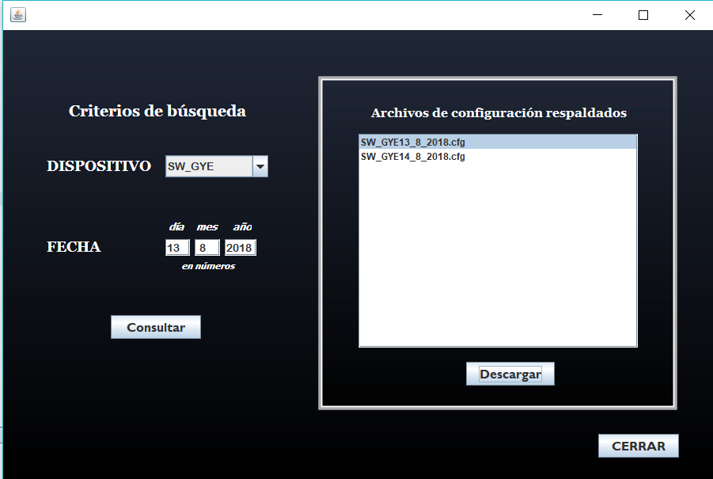

Se mostrará un mensaje indicando que se realizó la descarga, debe dar clic en aceptar.

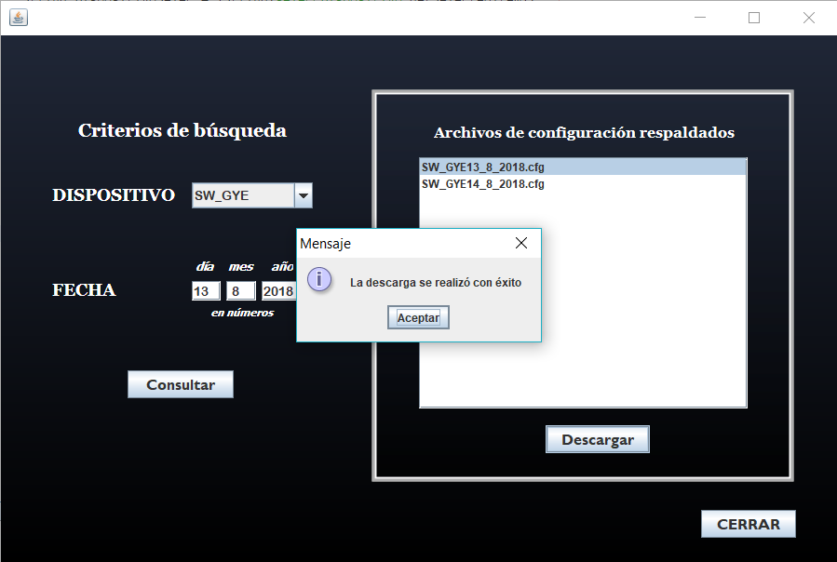

Para salir del sistema basta con dar clic sobre el botón “CERRAR”

Los archivos respaldado descargados se almacenan en el directorio RespaldoDispositivos el cual fue creado por la App en la siguiente ruta "C:/Users/Desktop/RespaldosDispositivos"

